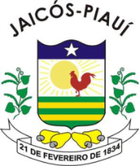
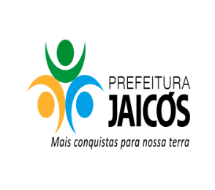
ESTADO DO PIAUÍ
PREFEITURA MUNICIPAL DE JAICÓS
SE SECRETARIA MUNICIPAL DE EDUCAÇÃO

CONVITE

A Secretária Municipal de Educação, juntamente com a comissão de Elaboração do PME tem a honra de convidar os professores, funcionários, pais, alunos, representantes de entidades e de setores sociais, para participar da Conferência do Plano Municipal de Educação – PME a ser realizada conforme a programação a seguir:
Data: 03/06/2015
Local: CCI (Centro de Convivência dos Idosos)
07h30min. Credenciamento
08h00min – Abertura dos trabalhos (composição da mesa)
09h00min – Palestra com a conferencista Maria Antônia
09h30min. - Leitura e aprovação do regimento
10h20min. – Distribuição por oficinas temáticas
10h30min. - Lanche
10h40min. – Trabalhos nas oficinas
12h00min. - Almoço
13h00min. – Retorno as oficinas temáticas
15h30min. – Plenário para a apresentação dos trabalhos
16h30min. – Plenária final
17h00min – Encerramento
Sua presença é de grande importância.
“A educação exige os maiores cuidados, porque influi sobre toda a vida.”
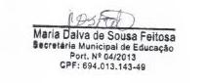
Jaicós-PI, 27 de Maio de 2015.

